上海市徐汇区2020届九年级一模物理试题及答案
2020.1
（考试时间：90分钟 满分100分）

注意：所有题目请回答在答题卷上相应位置。

一、单项选择题（共20分）
1．物理学中以科学家瓦特的名字作为单位的物理量是
A．电压 B．电功率 C．电流 D．电阻
2．生活中很多装置运用了物理知识，利用连通器原理工作的是
A．液位计 B．密度计 C．滑雪板 D．吸尘器
3．一个鸡蛋的质量约为
A．5千克 B．0. 5千克 C．0. 05千克 D．0.005千克
4．载重汽车有很多车轮是为了
A．增大压力 B．减小压力 C．增大压强 D．减小压强
5．两个导体串联后的总电阻大于其中任何一个导体的电阻，因为串联相当于
A．减小了导体长度 B．减小了导体横截面积
C．增大了导体长度 D．增大了导体横截面积
6．图1为金属导体中自由移动电荷的示意图，图中定向移动的是
A．自由电子 B．正电荷 C．正离子 D．负离子
7．将两只形状完全相同的密度计甲、乙分别放入不同液体A、B中，液体密度ρ_{A}>ρ_{B}，静止后如图2所示，两只密度计所受浮力F的大小关系是
A．F_{甲}＜F_{乙} B．F_{甲}=F_{乙} C．F_{甲}＞F_{乙} D．无法确定
8．在图3所示的电路中，电源电压保持不变。闭合开关S，向左移动滑动变阻器滑片P的过程中，变大的是
A．电流表A与A₁示数的差值
B．电压表V示数与电流表A₁示数的比值
C．电压表V示数与电流表A₁示数的乘积
D．电压表V示数与电流表A示数的乘积
9．如图4所示，实心均匀正方体甲、乙放置在水平地面上，它们对地面的压强相等。现沿竖直方向切去相同厚度d后，并将切去部分放置在对方剩余部分的上表面，它们对地面的压强变为p_{甲}、p_{乙}，则
A．p_{甲}一定大于p_{乙} B．p_{甲}可能小于p_{乙}
C．p_{甲}一定等于p_{乙} D．p_{甲}可能等于p_{乙}
S
R₁
R₂
P
A
V
图3
A₁
甲
乙
A
B
图2
电源
用电器
+
–
图1
乙
甲
图4
d
d

10．如图5所示，水平面上的圆柱形容器A、B中分别盛有等体积的甲、乙两种液体，两个完全相同的小球分别浸没在两种液体中，液体对各自容器底的压强相等。若将小球从两液体中取出，则甲、乙液体对容器底部的压强变化量Δp和压力变化量ΔF的大小关系是
A．Δp_{甲}＞Δp_{乙}，ΔF_{甲}＞ΔF_{乙}；
A B
图5
B．Δp_{甲}＞Δp_{乙}，ΔF_{甲}＝ΔF_{乙}；
C．Δp_{甲}=Δp_{乙}，ΔF_{甲}＜ΔF_{乙}；
D．Δp_{甲}=Δp_{乙}，ΔF_{甲}＞ΔF_{乙}。

二、填空题（共26分）
11．上海地区家庭电路的电压为 （1） 伏，台灯与空调是 （2） 连接的（选填“串联”或“并联”）；家用手电筒内小电珠额定功率为1瓦特，这表明家用手电筒正常工作时，每秒有 （3） 焦的电能转化为内能和光能。
12．意大利科学家 （4） 首先测定了大气压强的值；大气压强的大小还与海拔高度有关，海拔高度越高，空气越 （5） （选填“稠密”或“稀薄”），大气压强就越 （6） 。
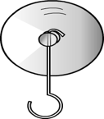
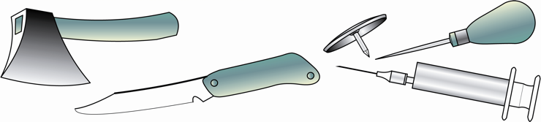
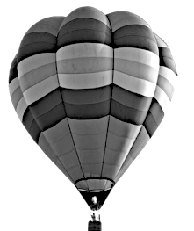
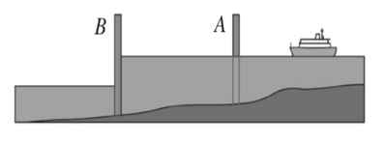
13．物理知识在生活中有广泛的应用，如图6（a）所示的装置是利用了 （7） 的知识；如图6（b）所示的船闸是利用 （8） 原理工作的；如图6（c）金属锥的头部尖细锋利，是为了能产生很大的 （9） ；如图6（d）所示的热气球相当于全部浸没于空气中中，所以根据 （10） 原理，它在空气中受到了很大的浮力。

（a）吸盘挂钩 （b）船闸 （c）锥子 （d）浮在空中的热气球
图6

14．某导体两端的电压为6伏，电阻为10欧，通过该导体的电流为 （11） 安，5秒内通过它某个横截面的电荷量为 （13） 库，电流做功 （14） 焦；若将该导体两端的电压调整为12伏，则该导体的电阻为 （12） 欧。
A
（a）
A
（b）
图7
15．一薄壁圆柱形容器盛有水，用弹簧测力计竖直吊着重为10牛的实心物块A从图7（a）所示位置开始，缓慢浸入水中，最终物块A静止在图7（b）所示位置，弹簧测力计示数为6牛。此过程中水对物体下表面的压力 （15） ，容器对水平地面的压力 （16） （上述两空均选填“始终变大”、“先变大后不变”，“始终变小”或“先变小后不变”）；最终物块A受到的浮力为 （17） 牛，初末两个状态水对容器底部的压力增加量为 （18） 牛。
图 8
R₁
V₂
S

R₂
V₁
16．在图8所示电路中，电源电压为U且保持不变。已知电路中仅有一处故障，且只发生在电阻R₁、R₂上。开关S闭合前后，两电压表指针所在的位置不变。请根据相关信息写出两电压表的示数及相对应的故障 （19） .

17．某物理兴趣小组查阅资料得知：在污水或污泥中插入不同金属制成的极板，就可以制成一个“微生物电池”。于是，他们选用不同金属作为极板插入污泥中进行微生物电池实验，如图9所示，始终保持两块极板之间的距离不变，用电压表直接测量两块极板之间的电压。然后仅改变两极板插入污泥深度，记录两块极板之间的电压，数据如表格中所示。
- 3 15
V
铜片
图9
锌片
污泥
序号 | 两块极板材料 | 插入污泥深度（厘米） | 电压表（伏）
1 | 铜片—锌片 | 2 | 0.6
2 | 铜片—锌片 | 6 | 0.8
3 | 铁片—铜片 | 2 | 0.4
4 | 铁片—铜片 | 6 | 0.5

请根据上述信息回答：
①若其它条件不变，将图9中的锌片换成铜片，电压表将 （20） （选填“有”、“无”）示数。
②分析比较实验序号1、2或3、4，可得出的初步结论是：当两块极板之间的距离不变时， (21) 。
③分析比较实验序号1、3或2、4，可得出的初步结论是：当两块极板之间的距离不变时， (22) 。

三、作图题（共8分）
18．重为2牛的小球悬浮在水中，请在图10中用力的图示法画出小球所受的浮力。
19．在图11中的〇里填上适当的电表符号，使之成为串联电路图。

20. 如图12所示，请用笔画线代替导线正确连接电路，要求：灯L₁和灯L₂并联，电流表测量通过灯L₁的电流。

S
0.6 3
A
L₁
S
L₂
S
R₂
R₁
图10 图11 图12

四、计算题（共26分）
21．矿石中提炼出0.38千克的金属，测得该金属的体积为5×10⁻⁵米³，求该金属密度ρ。

22．在图13所示的电路中，定值电阻R₁的阻值为5欧，电源电压为3伏且保持不变，开关S闭合。
R₁
S₁
R₂
图13
A
S
①求通过电阻R₁的电流。
②再闭合开关S₁，电流表A的示数为0.9安。求电路消耗的总的电功率P。
23．在如图14（a）所示的电路中，电源电压为6伏且保持不变，电阻R₁的阻值为20欧，滑动变阻器上标有“50Ω 2A”字样。闭合开关，当变阻器滑片位于某位置时，电流表的示数为0.2安。求：
①此时R₁两端的电压U₁。
②现用电阻R₀替换电阻R₁，闭合开关，当变阻器滑片位于某位置时，电压表的示数如图（b）所示，移动滑动变阻器滑片到另一位置，电流表的示数如图（c）所示。求替换电阻R₀的阻值范围。
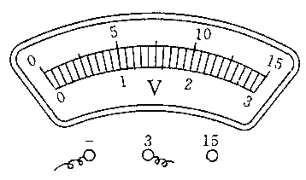
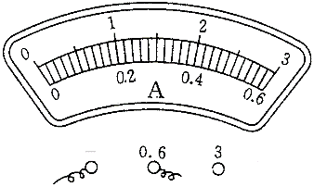
（a）
图14
A
P
S
R₂
R₁
V
（b） （c）
-
-
0.6

24．如图15所示，两个完全相同的底面积为1×10⁻²米²的轻质薄壁圆柱形容器A、B放在水平桌面上（容器足够高），另有两个完全相同的圆柱体甲、乙，圆柱体的底面积是容器底面积的一半。A中盛有质量为5千克的水，B中放置圆柱体乙。求：

水
A B
图15
甲
乙
①水对容器A底部的压强p。
②容器A中水的深度h。
③若通过两种方法分别增大容器对水平桌面的压强和液体对容器底部的压强，并测出容器对水平桌面的压强变化量$∆$p_{容}、水对容器底部的压强变化量$∆$p_{水}，如下表所示。
方 法 | 容器对水平桌面的的压强变化量$∆$p_{容}（帕） | 水对容器底部的压强变化量$∆$p_{水}（帕）
I | 4900 | 7840
II | 5880 | 2940
方法a：圆柱体甲放入盛有水的容器A中；
方法b：向放置圆柱体乙的容器B加入质量为5千克的水；
- 请根据表中的信息，通过计算判断方法a、b与表中方法I、II的对应关系，以及圆柱体的质量m；
- 请判断甲在水中的状态并说明理由【提示：漂浮、悬浮、沉底（浸没、未浸没）等】。

五、实验题（共20分）
25． “测定物质的密度” 的实验原理是 （1） ，通常测量质量的仪器是 （2） ，测量非规则物体体积的仪器是 （3） 。在“探究物质质量与体积的关系”实验中，为了得出普遍规律，要多次测量不同体积同种物质的质量，并选择 （4） 物质进行多次实验。
26．图16所示的是“验证阿基米德原理”实验，其中 “步骤D”测量的是：桶和 （5） 的重力；为实现实验目的，图中弹簧测力计的四个示数值F₁、F₂、F₃、F₄应满足关系式是 （6） 。图17所示的装置叫做 （7） 。若用手按压金属盒上的橡皮膜，两管中液面将 （8） （选填“相平”或“不相平”）。
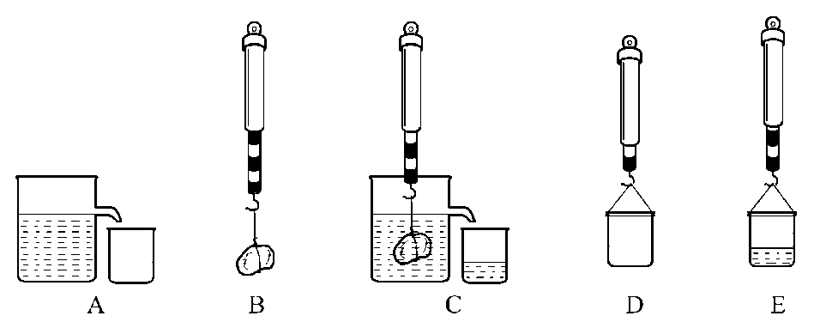
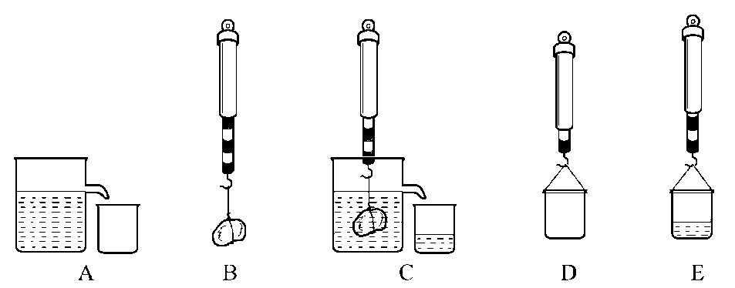
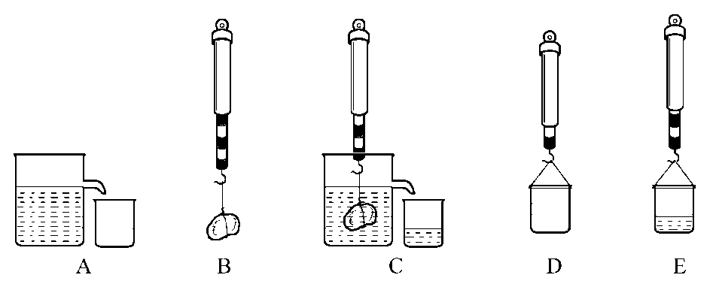
A．测出被测物块的重力
C．测出物块浸在液体中时受到的拉力
B．测出空桶的重力
D．测出桶和……的重力
图16
F₁
F₂
F₃
F₄

图17

27．某小组同学为了“探究并联电路电流和电阻的规律”，他们进行了如下实验。
①探究并联电路中电流的规律时，设计了如图18（a）所示电路图，闭合开关后，测出实验数据记录在表一中。

A₂
R₁
S
A
R₂

图18（a）
A₁
表一
序号 | A₁示数（安） | A₂示数（安） | A示数（安）
1 | 0.20 | 0.30 | 0.50

该小组同学分析实验数据，得出的初步结论是：在并联电路中，干路中的电流等于 （9） 。为了使实验结论更具有科学性，你认为他们下一步骤应该做的是： （10） 。
A．改变电源电压，再测量几组数据
B．改变电流表的量程，再测量一组数据
C．用不同阻值的定值电阻替换原定值电阻，再测量几组数据
②探究并联电路中电阻的规律时，他选用定值电阻R₁为10欧，R₂为15欧接入如图18（a）所示电路图中，闭合开关S，记录相应电流表的示数。
然后他们把阻值不相同的若干定值电阻R₀先后接入如图18（b）所示电路（11） 图中（选填“A”、“B”或“C”），当电源（12） 保持不变时，观察到电流表 （13） 的示数保持不变（选填“A₁”、“A₂”或“A”），说明这个起替代作用的定值电阻R₀就是这个并联电路的总电阻。

A₂
R₀
S
A
R₂

A
A₁

A₂
R₁
S
A
R₀
B
A₁
C
A
R₀
S
图18（b）

③接下来该小组同学“用电流表、电压表测电阻”的方法测定值电阻R₀的阻值，现有电源（电压为1.5伏的整数倍且保持不变）、电流表、电压表、滑动变阻器R、电键及导线若干，所有元件均完好。连接电路进行实验，闭合开关后，将变阻器滑片从一端移动到另一端的过程中，发现电流表示数的变化范围为0.24安～1.2安，电压表示数相应的变化范围为6.0伏～0伏。当变阻器滑片移动到中点附近位置时，电流表示数0.42安，电压表的示数如图18（c）所示。
- 该实验的原理是 （14） 。
- 实验中使用的滑动变阻器的最大电阻为 （15） 欧，电源电压为 （16） 伏。
- 请将表格二填写完整。（计算电阻时，精确到0.1欧）。 （17）
物理量  实验序号 | 电压(伏) | 电流(安) | 电阻(欧)
1 |  | 0.24
2 |  | 0.42
3 |  | 1.2
表二
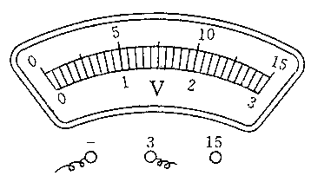
图18（c）

徐汇区初三年级物理学习能力诊断卷参考答案及评分标准
一、选择题（每题2分，共20分） |  | 1. B 2. A 3. C 4. D 5. C 6. A 7.C 8.B 9. A 10. C
二、填空题（每格1分，第19格4分，共26分） |  | 11.（1）220； （2）并联； （3）1。  12.（4）托里拆利； （5）稀薄； （6）小。  13. （7）大气压； （8）连通器； （9）压强；（10）阿基米德。  14.（11）0.6； （12）3； （13）18； （14）10。  15.（15）始终变大；（16）先变大后不变；（17）4；（18）4。  16. （19）电压表V₁的示数为0，V₂的示数为U，电阻R₁断路；  电压表V₁的示数为U，V₂的示数为0，电阻R₂断路。  17. （20）无；  （21）两块极板材料不变，两极板插入污泥深度越深，微生物电池的电压越大。  （22）两极板插入污泥深度相同，两块极板材料变化，微生物电池的电压不同，“铜片—锌片”作为极板产生的电压大。 | 3分  3分  4分  4分  4分  2分  2分  1分  1分  2分
三、作图题（ 共8分） |  | 18.浮力的大小 1 分；方向1 分；作用点 1 分。 3分  19. 全部正确 3分  20. 连线正确 2分
四、计算题（共26分，单位统扣1分） | 21.  （3分） | ρ ＝m/ V  ＝0.38千克 / 5×10⁻⁵米³  ＝7.6×10³ 千克/米³ | 3分
四、计算题（共26分，单位统扣1分） | 22.  （5分） | ①I₁= U₁/R₁= 3伏÷6欧=0.6安  ②P＝UI＝3伏×0.9安＝2.7瓦 | 2分  3分
四、计算题（共26分，单位统扣1分） | 23.  （8分） | ①U₁＝I₁ R₁＝0.2安×20欧＝4伏  ②当 U_{1min}＝3伏时， I _{max}＝0.2安，R_{0 min} ＝ U_{1min} / I _{max}  R_{0min}＝3伏÷ 0.2安＝15欧  当 U_{1max}＝6伏时， I_{min} ＝0.2安，R_{0max}＝ U_{1max} / I _{min}  R_{0 max}＝6伏÷ 0.2安＝30欧  其中当I ＝0.2安，U₂ ＝2伏，即U₁ ＝4伏时，  R₀ ＝U₁/ I=4伏÷ 0.2安=20欧，不满足滑动变阻器的滑片在两个不同位置，所以R₀ ≠20欧。  因此： 15欧 ≤ R₀ <20欧 或20欧< R₀ ≤ 30欧 | 3分  2分  2分  1分
四、计算题（共26分，单位统扣1分） | 24.  （10分） | ①p_{水}＝F_{水}/S_{容}＝G_{水}/S_{容}  ＝5千克×9.8牛/1×10⁻²米²＝4900帕  ②h_{水}＝p_{水}/ρ_{水}g  ＝4900帕/（1×10³千克/米³×9.8牛/千克）＝0.5米  ③i）Δp_{容}＝ΔF/ S_{容}  方法b：Δp_{容}＝ΔF/ S_{容}＝G_{水}/ S_{容}  ＝5千克×9.8牛/1×10⁻²米²＝4900帕  所以方法b即方法I，因此方法a即方法II  方法a：G_{物}＝Δp_{容II}S_{容}＝5880帕×10⁻²米²＝58.8牛  因此m＝G_{物}/g＝58.8牛/ 9.8牛/千克＝6千克  ii）方法a即方法II,  因为Δp_{容}>Δp_{水}，所以圆柱体甲在水中一定沉底，  Δh_{水}＝Δp_{水}/ρ_{水}g  ＝2940帕/1×10³千克/米³×9.8牛/千克 ＝0.3米  S_{固}＝S_{容}/2，且Δh_{水}< h_{水，}所以一定是浸没的 | 3分  2分  2分  1分  1分  1分
四、计算题（共26分，单位统扣1分） | 说明：在计算中，有关单位错写、漏写，总扣 1 分。
五、实验题每格1分，第（17）格表中共4分，共20分） | 25. （1）ρ ＝m/ V； （2）电子天平； （3）量筒； （4）不同种。  26.（5）物块排开液体； （6）F₁－F₃＝F₄－F₂；  （7）U形管压强计； （8）不相平。  - （9）各支路电流之和。 （10）C。  （11）C； （12）电压； （13）A。  （14）R＝U /I ； （15）25欧； （16）7.5伏。  （17）  写出“电阻平均值(欧)”1分，“实验序号1，2”一行各1分，  求出平均值“6.2”1分。 |  | 4分  4分  2分  3分  3分  4分
  物理量  实验序号 | 电压(伏) | 电流(安) | 电阻(欧) | 电阻平均值(欧)
  1 | 1.5 | 0.24 | 6.3 | 6.2
  2 | 2.5 | 0.42 | 6.0 | 6.2
  3 | 7.5 | 1.2 | 6.3 | 6.2

